Varga Zoltán Zsolt: Fehér testvérem
Szitakötő 37. szám
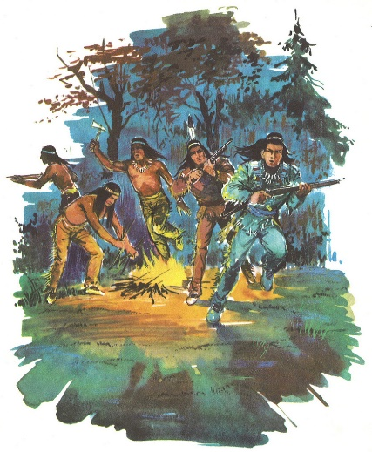
(rejtvény)

- Az indiánregények német mestere, olyan hősök születtek a tollából, mint Winnetou vagy Old Shatterhand:

5

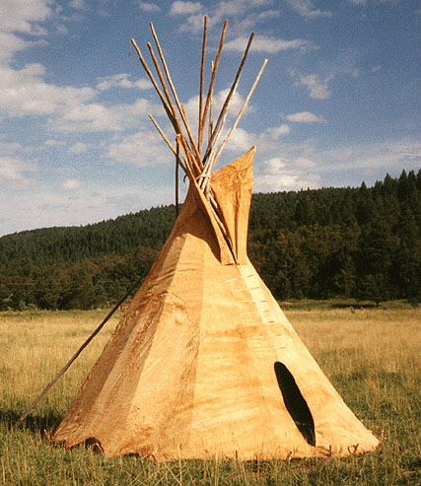
- Bölénybőrrel bevont, rudakból álló indián sátor:
10

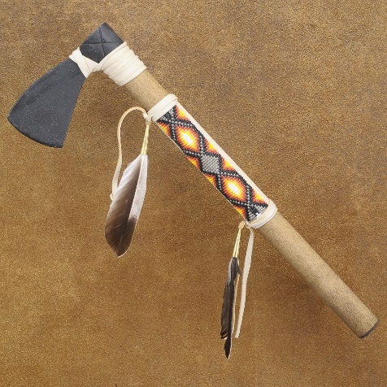

- Az indiánok vágó- és hajítófegyvere, mely leginkább egy baltához hasonlít:

8

- Az indiánok elmaradhatatlan kelléke, béke vagy szerződéskötéskor erre gyújtottak rá:

6
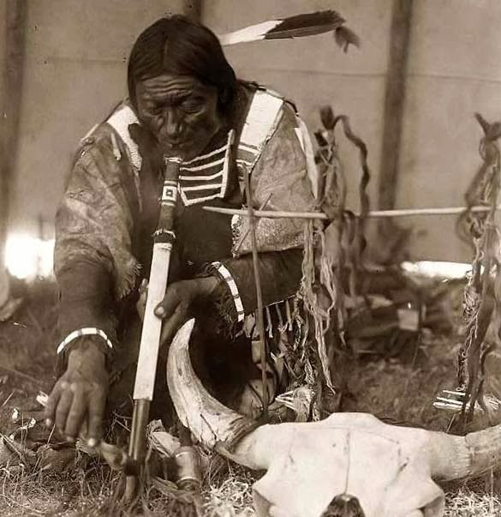

- James Fenimore Cooper amerikai író regényhőse, a Vadölő, a Bőrharisnya, a Nyomkereső indián szereplője. Winnetou és Old Shatterhand társa az örök vadászmezőkön:
2 |  |  |  | 7 |  |  | 3
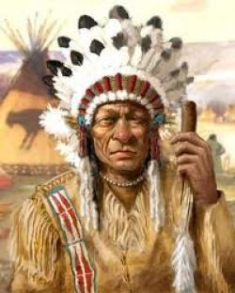

- Az amerikai őslakosok elnevezése, a „sápadtarcúak” -tól való megkülönböztetésre használják:
9

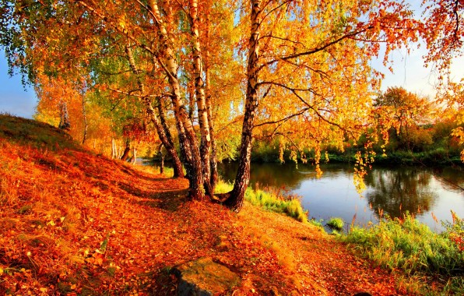
- Az amerikai bennszülött indiánok legendája szerint a talaj beissza a leölt medvék vérét, amelyet a fák gyökereiken keresztül felszívnak, így jut el a vér a levelekbe, amelyeket ősszel vörösre fest. Egy másik indián hagyomány szerint az ősz vége volt a fő vadászszezon, mikor az enyhe időjárás még egyszer, utoljára kicsalogatta a vadállatokat a búvóhelyeikről. Úgy tartják, hogy a természet az indiánok viseletére jellemző színeket ölt ilyenkor. Melyik természeti jelenségnek olvashatjuk itt az egyik lehetséges magyarázatát?
4 |  |  |  |  | 12 |  |  |  | 11
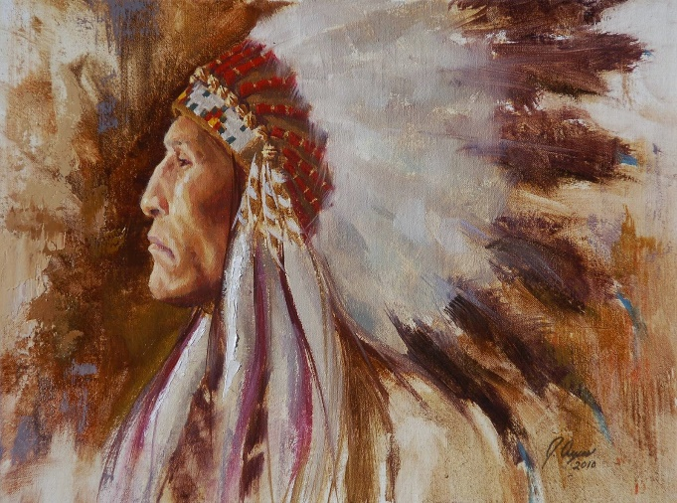
- Az indián kultúra gazdag szimbólumokban. Szemükben a ragadozó madarak tolla a hatalomnak, az erőnek, a védelemnek a jelképe, de a lélek szárnyalását is a madártoll képviseli. Feltöltik imádsággal, ráfújnak, vagy hagyják, hogy a szél lengedeztesse. Így a toll hordozza a reményekkel, álmokkal teli imádságot, de képes a Nagy Szellem üzeneteit is továbbítani. A ma élő indiánok még most is kiakasztanak tollakat, a lakásuk ajtajára, vagy az ajtajuk elé. Régen egy használati tárgyuknak volt elengedhetetlen tartozéka. Melyik ez a tárgy?
14

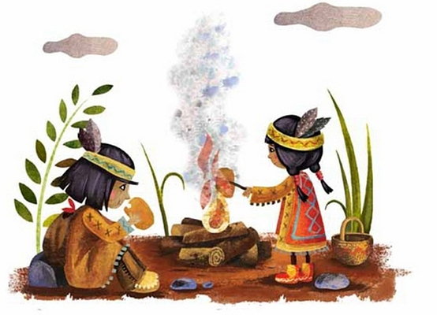
- Erdős István egy erdő mélyén meghúzódó kis indiánfaluról írt mesekönyvet. Az apró wigwamok között gyufásdoboznyi indiánok gyűjtik a makkot, ülnek a tűz körül, és ünneplik minden hónapban a teliholdat. Ha épp nem ezt foglalatoskodnak, mindenféle kalandokba keverednek. Nézzetek utána, hogy mi a nagyon olvasmányos, akciódús könyv címe?

13

Cseh Tamás (1943-2009) magyar énekes, zeneszerző a cikk írójához hasonlóan maga is kipróbálta az indián létet. 1964-ben hozta létre Bakonybélen az úgynevezett „indiántábort”, ahol felnőttek igyekeztek megvalósítani, hogy milyen szabadon, indiánként élni, harcolni. Az indián kultúra szerelmeseként Cseh Tamás összeállított egy észak-amerikai indián népmese gyűjteményt is. A címét megtudhatod, ha átmásolod a rejtvény számozott négyzeteiben található betűket az alábbi táblázatba. Keressétek meg a könyvet a könyvtárban, vagy hallgassátok meg valamelyik mesét a művész tolmácsolásában a Youtube-on.
1 |  | 2 | 3 | 4 | 5 | 5 | 6 | 7 | 8 | 9 | 9 | 6 | 5

10 | 11 | 12 | 2 | 8 | 5 | 13 |  | 9 | 8 | 14 | 8 | 10

Varga Zoltán Zsolt: Fehér testvérem
Szitakötő 37. szám
(rejtvény)

- Az indiánregények német mestere, olyan hősök születtek a tollából, mint Winnetou vagy Old Shatterhand:

K | a | r | l  5 |  | M | a | y

- Bölénybőrrel bevont, rudakból álló indián sátor:
t  10 | i | p | i

- Az indiánok vágó- és hajítófegyvere, mely leginkább egy baltához hasonlít:

t | o  8 | m | a | h | a | w | k

- Az indiánok elmaradhatatlan kelléke, béke vagy szerződéskötéskor erre gyújtottak rá:

b | é | k | e | p | i | p | a  6

- James Fenimore Cooper amerikai író regényhőse, a Vadölő, a Bőrharisnya, a Nyomkereső indián szereplője. Winnetou és Old Shatterhand társa az örök vadászmezőkön:
C  2 | s | i | n | g  7 | a | c | s  3 | g | u | k

- Az amerikai őslakosok elnevezése, a „sápadtarcúak” -tól való megkülönböztetésre használják:
r | é | z | b | ő | r | ű | e | k  9

- Az amerikai bennszülött indiánok legendája szerint a talaj beissza a leölt medvék vérét, amelyet a fák gyökereiken keresztül felszívnak, így jut el a vér a levelekbe, amelyeket ősszel vörösre fest. Egy másik indián hagyomány szerint az ősz vége volt a fő vadászszezon, mikor az enyhe időjárás még egyszer, utoljára kicsalogatta a vadállatokat a búvóhelyeikről. Úgy tartják, hogy a természet az indiánok viseletére jellemző színeket ölt ilyenkor. Melyik természeti jelenségnek olvashatjuk itt az egyik lehetséges magyarázatát?
i  4 | n | d | i | á | n  12 |  | n | y | á  11 | r
- Az indián kultúra gazdag szimbólumokban. Szemükben a ragadozó madarak tolla a hatalomnak, az erőnek, a védelemnek a jelképe, de a lélek szárnyalását is a madártoll képviseli. Feltöltik imádsággal, ráfújnak, vagy hagyják, hogy a szél lengedeztesse. Így a toll hordozza a reményekkel, álmokkal teli imádságot, de képes a Nagy Szellem üzeneteit is továbbítani. A ma élő indiánok még most is kiakasztanak tollakat, a lakásuk ajtajára, vagy az ajtajuk elé. Régen egy használati tárgyuknak volt elengedhetetlen tartozéka. Melyik ez a tárgy?
f | e | j  14 | d | í | s | z

- Erdős István egy erdő mélyén meghúzódó kis indiánfaluról írt mesekönyvet. Az apró wigwamok között gyufásdoboznyi indiánok gyűjtik a makkot, ülnek a tűz körül, és ünneplik minden hónapban a teliholdat. Ha épp nem ezt foglalatoskodnak, mindenféle kalandokba keverednek. Nézzetek utána, hogy mi a nagyon olvasmányos, akciódús könyv címe?

A | p | r | ó  13 | t | ö | r | p | e

i | n | d | i | á | n | o | k

Cseh Tamás (1943-2009) magyar énekes, zeneszerző a cikk írójához hasonlóan maga is kipróbálta az indián létet. 1964-ben hozta létre Bakonybélen az úgynevezett „indiántábort”, ahol felnőttek igyekeztek megvalósítani, hogy milyen szabadon, indiánként élni, harcolni. Az indián kultúra szerelmeseként Cseh Tamás összeállított egy észak-amerikai indián népmese gyűjteményt is. A címét megtudhatod, ha átmásolod a rejtvény számozott négyzeteiben található betűket az alábbi táblázatba. Keressétek meg a könyvet a könyvtárban, vagy hallgassátok meg valamelyik mesét a művész tolmácsolásában a Youtube-on.
A  1 |  | c  2 | s  3 | i  4 | l  5 | l  5 | a  6 | g  7 | o  8 | k  9 | k  9 | a  6 | l  5

t  10 | á  11 | n  12 | c  2 | o  8 | l  5 | ó  13 |  | K  9 | o  8 | j  14 | o  8 | t  10

